**Bước 01: Truy cập vào Cổng dịch vụ công quốc gia tại đường link:** [**https://dichvucong.gov.vn/**](https://dichvucong.gov.vn/)

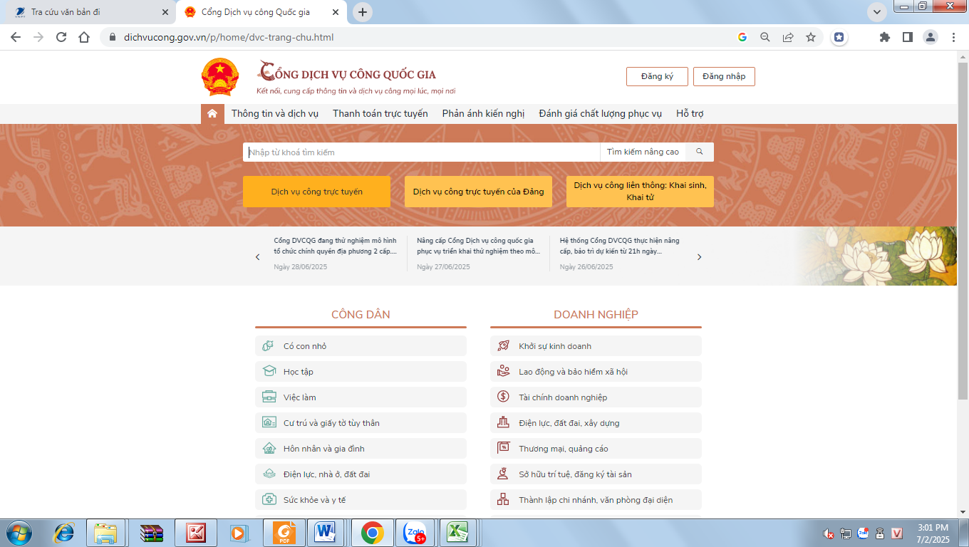

**Bước 02: Kích chuột vào biểu tượng ngôi nhà chọn TTHC, chọn Tra cứu TTHC**

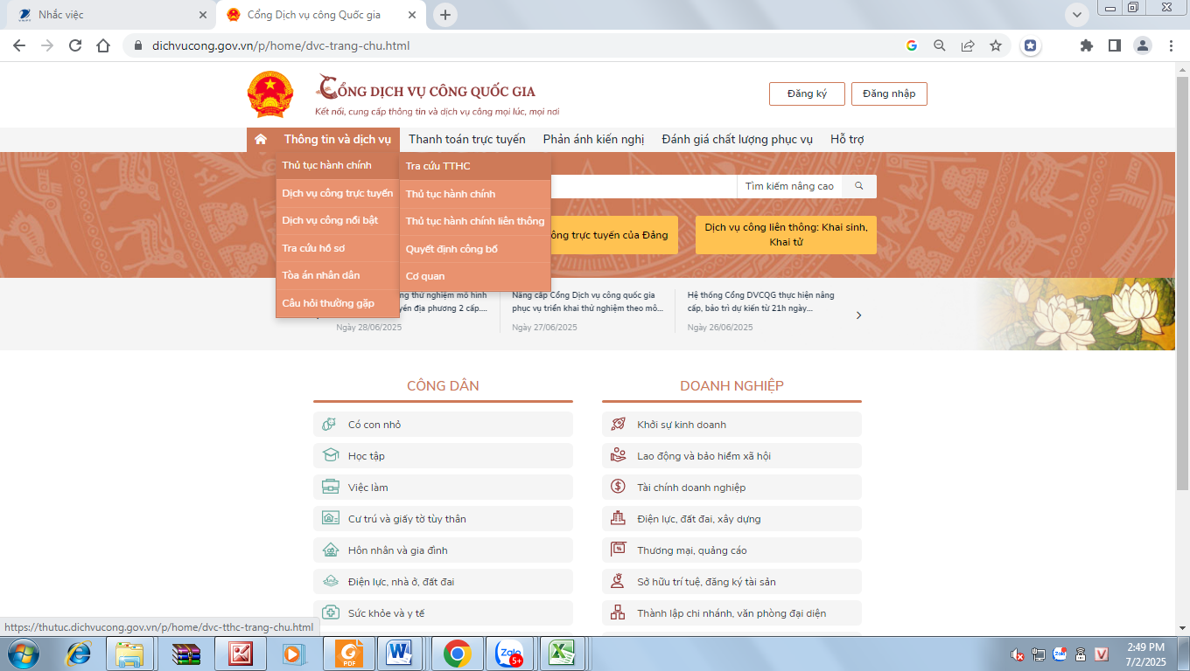

**Bước 03: ấn vào Tìm kiếm nâng cao**

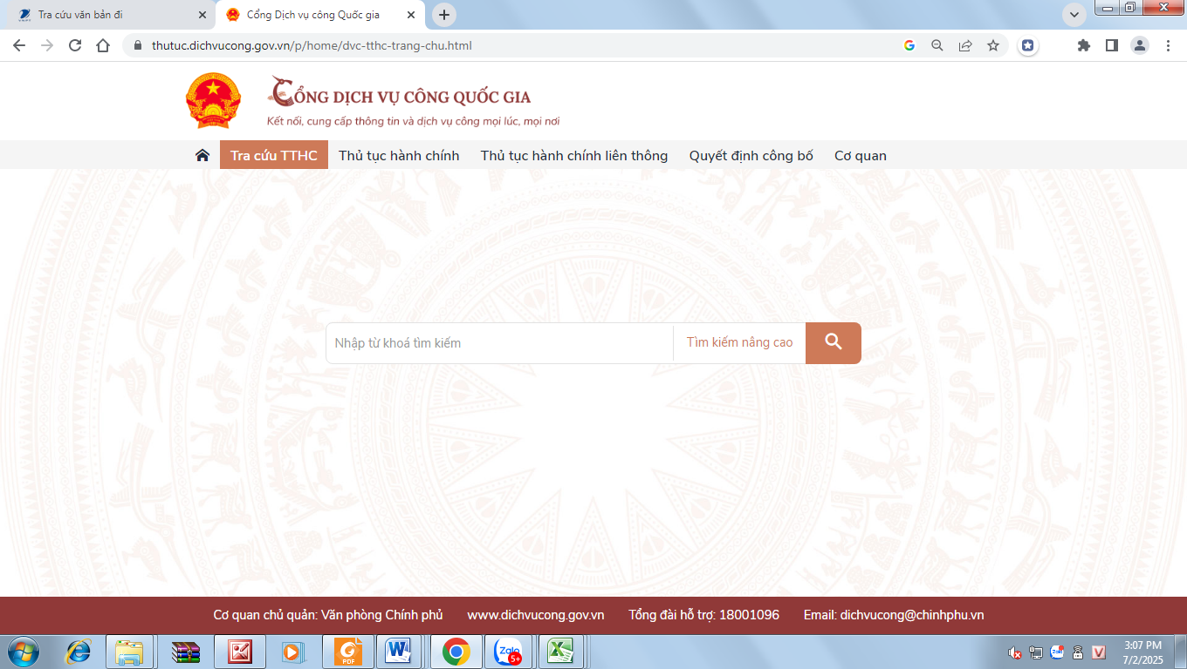

**Bước 04: Cơ quan thực hiện: chọn UBND tỉnh Sơn La. Cấp thực hiện chọn > cấp xã**

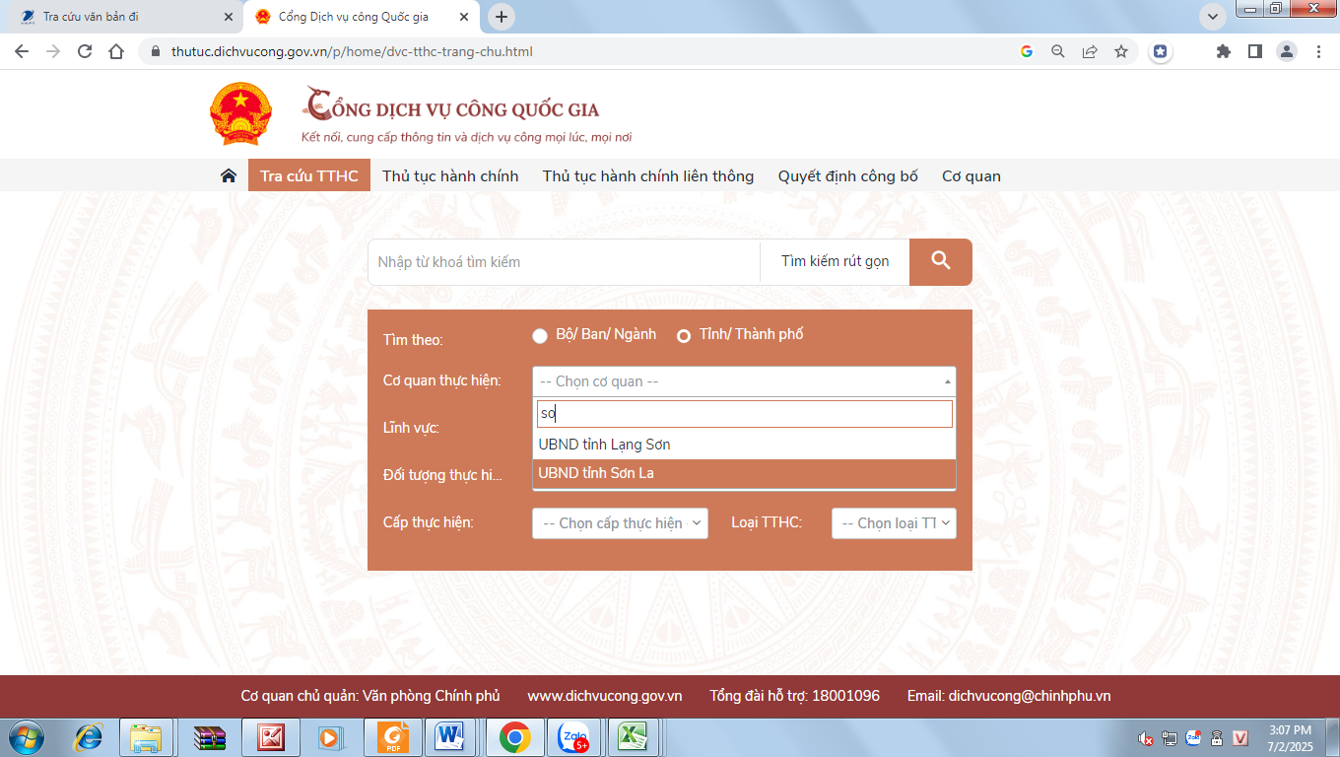

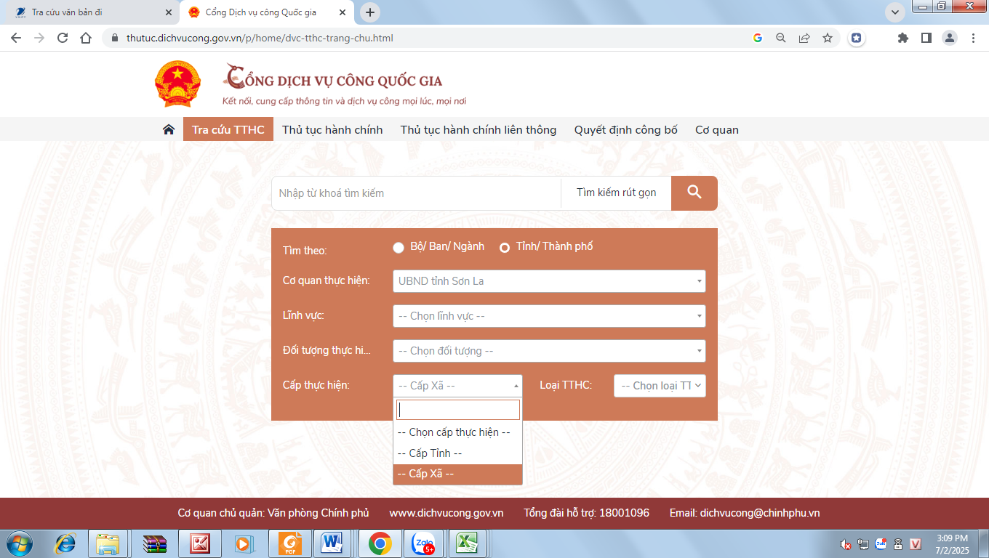

**Chọn Lĩnh vực mà mình muốn tra cứu và ấn tìm kiếm**

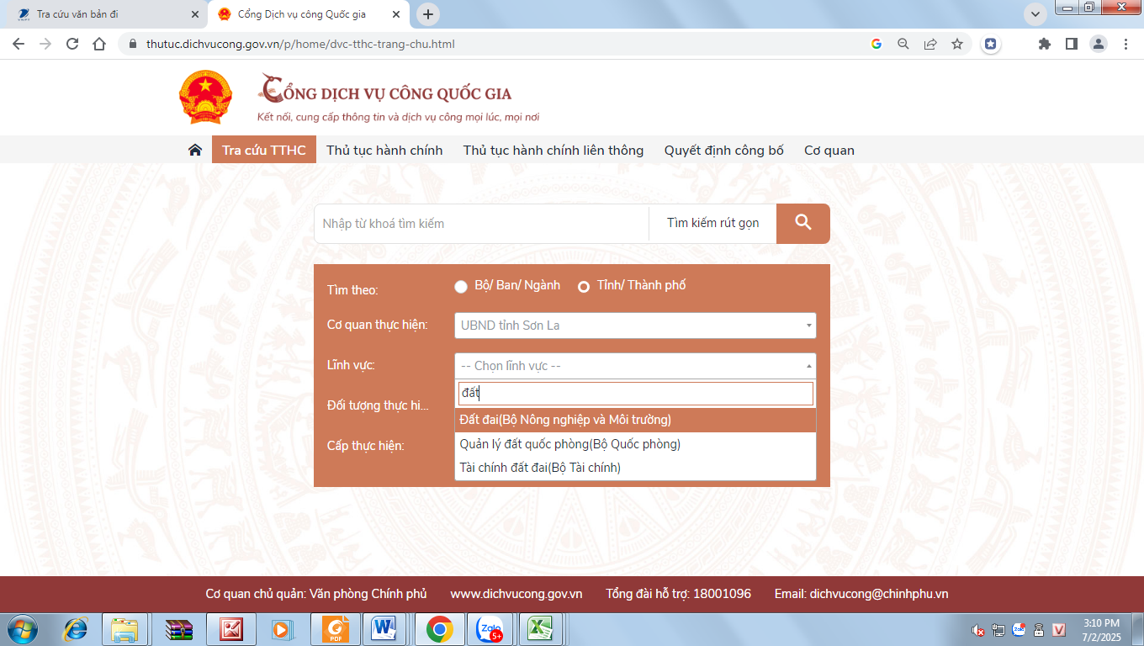

**Ấn vào mã số TTHC để xem nội dung chi tiết và tải về**

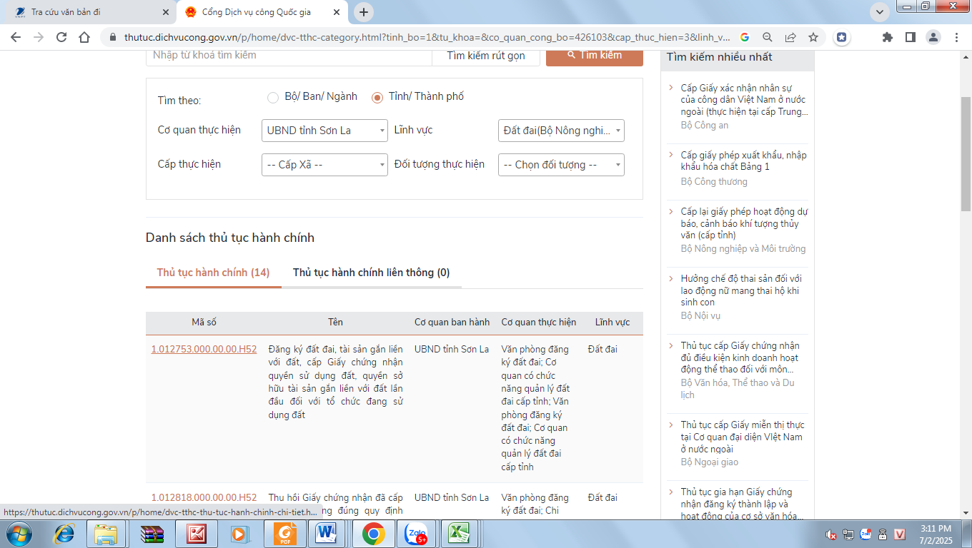

**Bước 05: ấn vào Biểu tượng chữ W màu đỏ để tải nội dung TTHC để niêm yết, công khai**

